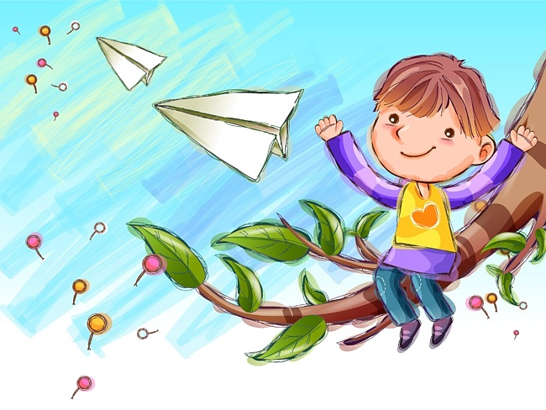
Тревожными симптомами развивающегося невроза у детей считают: нарушение сна, ночные страхи, страх темноты и боязнь оставаться одному в комнате, энурез, заикание, постоянное шмыганье носом, навязчивые движения (передёргивание и пожимание плечами, нервные тики) – всё это свидетельствует о том, что нервная система ребёнка находиться в состоянии перенапряжения.
Нередко взрослые считают перечисленные особенности поведения результатом плохого воспитания и предъявляют повышенные требования к такому ребёнку, обвиняют его в лени, неаккуратности, невоспитанности и т. д. Это, как правило, не приводит к желаемым результатам, напротив, усугубляет состояние нервозности.
У ребёнка с высоким уровнем тревожности и предрасположенного к неврозу довольно часто и интенсивно проявляются следующие особенности поведения:
- легко расстраивается, часто переживает;
- чуть что в слёзы, ноет, ворчит, не может успокоиться;
- раздражается по пустякам, не может ждать, терпеть;
- часто обижается, «дуется», не переносит никаких замечаний;
- крайне неустойчив в настроении, вплоть до того, что может смеяться и плакать одновременно;
- всё больше грустит и печалится без видимой причины;
- долго не засыпает без света и присутствия рядом близких; беспокойно спит, часто просыпается;
- становится повышенно возбудимым, когда нужно сдерживать себя, или заторможенным при выполнении заданий;
- появляются выраженные страхи, опасения, боязливость в любых новых, неизвестных или ответственных ситуациях;
- нарастает неуверенность в себе, нерешительность в действиях и поступках;
- всё быстрее устаёт, отвлекается, не может концентрировать внимание продолжительное время;
- всё труднее найти с ним общий язык, договориться, становится сам не свой;
- начинает жаловаться на головные боли вечером или в области живота вечером;
- снижается аппетит, часто и подолгу болеет, повышается без причин температура.

В чём причина детских неврозов?

Причины могут быть как биологического характера, обусловленные особенностями строения и функционирования нервной системы, так и социального, т. е. зависящие от отношений ребёнка с окружающими.
К причинам биологического характера относят «факторы риска»: осложнённая беременность и роды, некоторые заболевания в период активного формирования центральной нервной системы ребёнка, травмы головы, а также некоторые наследственно-обусловленные особенности нервной деятельности, такие, как: повышенная чувствительность, неуравновешенность, слабость нервных процессов. Эти обстоятельства определяют предрасположенность ребёнка к неврозу, но не означают, что невроз обязательно будет развиваться.
Главными и решающими факторами, определяющими возникновение этого заболевания, являются неблагоприятные микросоциальные условия жизни и воспитания ребёнка:
- конфликты в семье;
- отсутствие последовательности и единства взглядов по вопросам воспитания у родителей и других значимых для ребёнка родственников;
- рассогласованность воспитательных позиций родителей и педагогов;
- недостаток любви и тепла в семейных отношениях; чрезмерные требования не соответствующие возрастным и индивидуальным особенностям ребёнка или, наоборот, безнадзорность;
- сильные стрессы (развод родителей, утрата близкого человека и т. д.);
- неуравновешенность и нервозность самих родителей.

КАК ПРЕДУПРЕДИТЬ РАЗВИТИЕ НЕВРОЗА У ДЕТЕЙ.

Что нужно делать, если есть признаки невроза и все основания полагать, что он разовьётся с поступлением ребёнка в школу? Прежде всего, не надо спешить давать ребёнку «успакаивающие» таблетки. Это всегда успеется. Если причина невроза лежит в микросоциальных условиях, то сначала надо изменить характер общения с ребёнком и отношение к нему в семье.

РЕКОМЕНДАЦИИ РОДИТЕЛЯМ.

ПЕРВОЕ. Постарайтесь быть более внимательными к своему ребёнку, проявляйте больше любви, тепла и ласки, чаще говорите ему, что вы любите его и скучаете без него.

ВТОРОЕ. Помните о том, что у вашего ребёнка тоже есть свои проблемы. Дайте ему возможность выговориться, обсудить вместе с вами то, что его тревожит и огорчает. Каждый день выделяйте время для беседы с ребёнком, чтобы он мог рассказать вам о том, что произошло с ним за день. Спокойно обсудите с ним сложные конфликтные ситуации, объясните, как надо поступать в том или ином случае, помогите понять причины поступков других людей. Важно помнить, что с ребёнком 5-7 лет уже можно рассуждать, он в состоянии понять ваши доводы, анализировать вместе с вами ситуацию. Главное при этом – с пониманием и уважением относиться к проблемам ребёнка, не считать их чем-то несерьёзным, вести разговор спокойно и доверительно, а не на повышенных тонах в форме назиданий.

ТРЕТЬЕ. Заведите традицию беседовать с ребёнком перед сном. Когда ребёнок уже в постели, присядьте рядом, погладьте его по голове и поговорите о чём-нибудь приятном. Пусть ваш ребёнок засыпает с приятными мыслями и переживаниями.

ЧЕТВЁРТОЕ. Никогда не высказывайте в присутствии ребёнка-дошкольника своих опасений относительно начала его обучения в школе, не пугайте школой. Ваша тревога и опасения обязательно передадутся ребёнку, послужат причиной формирования «школьной тревожности» - устойчивого состояния тревоги и страха в отношении всего, что связано со школой и учением.

ПЯТОЕ. Не срывайтесь и не кричите на ребёнка. Даже если он совершил что-то, на ваш взгляд, ужасное, держите себя в руках, старайтесь говорить ровным спокойным голосом. Дети, чьи родители постоянно кричат и ругаются, перестают их слышать. Для начала введите один «разгрузочный» день в неделю. В этот день дайте себе слово, что не будете кричать на ребёнка и ругать его, даже, если он перевернёт всё вверх дном. Будьте с ним спокойны и выдержаны в этот день. Если получится, можно устраивать такие дни чаще, с тем, чтобы постепенно отвыкнуть разговаривать с ребёнком на повышенных тонах. Вы заметите, что он начинает вас «слышать», легче понимает и выполняет ваши требования.

ШЕСТОЕ. Пересмотрите свои требования к ребёнку, всегда ли они обоснованы, не слишком ли многого вы хотите от него? Полезно вспомнить себя в этом возрасте и «пропустить» требования к своему ребёнку через собственные детские переживания. Только при этом постарайтесь быть объективными. Взрослым свойственно идеализировать своё прошлое («Вот я в его годы…»)!

СЕДЬМОЕ. Большое значение для лечения и профилактики неврозов имеет правильный режим для ребёнка. Здесь необходимо запомнить и выполнять три важных правила.

Правило 1. У ребёнка должен быть полноценный сон. Несмотря ни на что, в 9 часов вечера его необходимо укладывать в кровать. Длительность ночного сна должна составлять 9-10 часов. Для детей с неустойчивой нервной системой полезен дневной сон в течение 1-1,5 часов. Шумные игры, излишне эмоциональные развлечения перед сном следует исключить.

Правило 2. Ребёнку необходимы продолжительные ежедневные прогулки на свежем воздухе, подвижные игры и упражнения. Хорошо, если вы найдёте возможность гулять вместе с ним: общение с вами ему также необходимо.

Правило 3. Не позволяйте ребёнку подолгу сидеть перед телевизором, часами играть в видеоигры. Кровавые боевики и фильмы ужасов не для вашего ребёнка, их нужно полностью исключить.

Список рекомендаций можно было бы продолжить. Вероятно, главной рекомендацией в этом случае может быть следующее: больше любви и доброты в общении с ребёнком, больше веры в его силы, больше терпения и выдержки, и тогда всё получится.

